学好本领接受检验 增强信心服务社会
——来自学业水平测试现场的报道
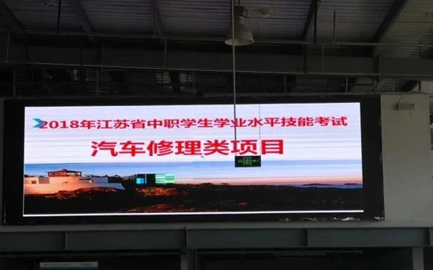
一年一度的江苏省中职学生学业水平测试工作如期进行。本次考试在原来理论考试和技能实际操作考试的基础上，增加了技能信息化考核内容，江苏省东台中等专业学校承担了汽车运用与维修专和建筑工程应用两个专业的考试任务，经过近一个月的设施准备安装，计算机考场完善，并由省教育厅统一安排的模拟考试的运行，完成了前期所有准备工作。
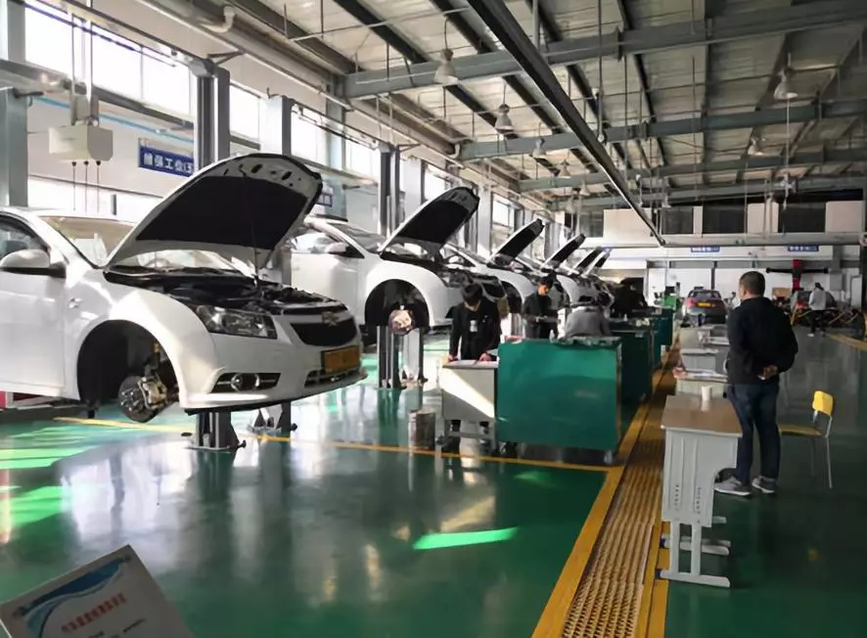
本月10日起，盐城市各中职学校的建筑专业学生和大丰东台两市的中职汽修专业学生全员参加了学业水平测试考评，计有汽修专业考生223人，建筑专业考生439人。台城校区承接了各门学科的理论考试任务，专业技能与信息化考试在我校沿海校区进行。在校长室统一领导下，经由实训处牵头，校教务处后勤处信息办等多部门通力合作，顺利完成了学测各项工作。
